1 – девичий виноград
«Зона огорода»
2 -морковь
3 – кабачки
4 – капуста
5 – огурцы
6 – свёкла столовая
7 – свёкла кормовая
8 – тыквы
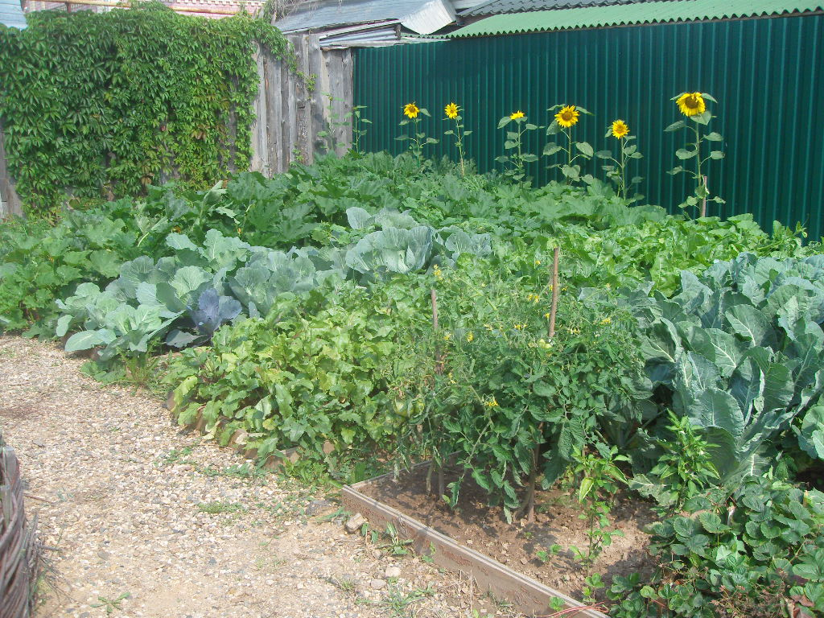
9 – цветная капуста
10 - подсолнухи

